国家设定模板 黑锋帝国
国家名称：黑锋帝国
国旗：（待定）
国家简介：黑锋帝国是一个位于弗里亚塔尤因大陆上的一个非世袭君主专制国家，以奇怪的生物文化和精良的锻造技术而闻名。
政治制度：非世袭君主专制
政府机关与功能：黑锋帝国虽为帝制且皇帝确实为一家所垄断，但其制度并不是世袭制。恶劣的生存环境，阿佐兰尼人形成了非常高的利他主义意识。黑锋帝国的皇帝若有了孩子，在他6岁的时候将其交于平民抚养，12岁以后接回对其进行更高级的教肓，18岁时让其进入黑谷生活7天7夜，若活下来才有王位的继承权。而除皇子以外的其他人天生就拥有对于皇位的参选权，皇位选举分三部分，笔试，体力以及对于改造生物的掌控程度，优胜者即可做皇帝，不过自黑锋帝国成立260年来还未有外人当选的记录黑锋帝国政治体系:
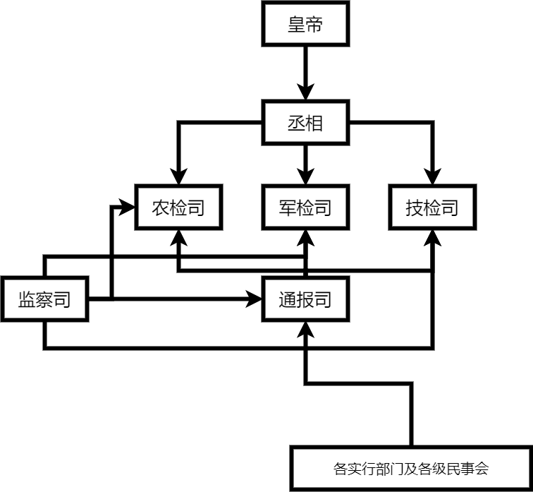
承相主管三司（农，军，技）以及政策事务，监查司负责监督各部门实行情况并纠查贪污腐败人员，通报司负责通报各级民事会意见，通常为每月一次。
国内政治派系：（待定）
种族：潘斯派特（人类原住民）
潘斯派多森（杂种人/改造人）
文多森（公民权怪物）
多文（非公民权怪物）
历史：在旧帝国拍出的科考队覆灭后，当地人回收了矿井里所残留的一些科技前沿资料已经装备，这就是哈桑为首的阿佐兰尼部落强大的开始，大约在1580年左右，哈桑部落开始强盛并逐渐吞噬其他部落，到了1660年，哈桑部落正式统一当时所有的部落并将其整合为黑锋帝国，到了1730年，雷坎尔将军及其妻子五代女皇为当时科技水平落后的黑锋帝国带来了一场生物科技的革命（通过再次解析深渊之井里的旧帝国科技），自此，生物科技正式成为黑锋帝国的特色科技，到了1795年，七代皇帝登基。
地区文化：黑锋帝国的国民文化以阿佐兰尼文化为主，即人，科技，自然协同发展，无论是改造人还是改造怪物，在黑锋帝国全都是拥有公民权的。黑锋帝制的教育体系为义务教育（六年），且生物科技和野外生存技巧为必修科目。黑锋帝国最高等的学府为席兹大学院，座落于黑锋峰，集合军校，财政学校，教师学校为一体，是黑锋帝国主要的人才来源
宗教：断罪教的发源至今已经无法考证了，有人说这是一个由绝望的难民自发组建的一个宗教集体；也有人说这是3代皇帝的弟弟在被驱逐出王室之后所一手创立的；流传最广的是断罪教来自遥远的其他大陆，传教士带来了断罪教的信仰……无论如何，断罪教无疑已经成为了一股日益强大的势力。
断罪教的教徒信仰并供奉着伟大的多门，在他们的信仰中，多门会向大地洒下他的怒火，并让所有有罪之人熬受地狱般的痛苦，出于这种独特的信仰，黑锋教徒在每个朝拜日时都会举行一种独特的仪式，在这个仪式当中，他们会身着教袍踏入专门的“烈火之间”，他们相信这种长时间的痛苦与折磨可以向多门赎罪，也因此，炎息军团与断罪教有着千丝万缕的联系，许多炎息军团的成员都是虔诚的断罪教教徒，这也使得惩戒部队在对于炎息军团的监督过程中充满了各种艰难。
就目前而言，断罪教并未对黑锋政府与王室产生任何威胁，同时黑锋教教徒对于深渊生物以及生物科技的大量研究也使得黑锋军方主动与其合作。同时，断罪教也在积极向海外寻根溯源，寻找自己的历史本源。
断罪教的主基地位于黑锋帝国的南方，地处黑锋最大的农业产地与商业港口的他们自然有许多渠道搞到各种外来科技并对其进行解析，虽然断罪教暂时没有体现出任何的危险性，但是他们的教义还是得让人警惕这个潜在的威胁，一旦断罪教完成他们所计划并在制造的“神明”，那么整个南大陆都有可能消失在他们狂热的圣战当中
经济：国内第一产业较为发达，轻工业相较薄弱但基本自给自足，帝国政府会定期大量购买粮食（屯粮）以及精神药物以防止一些“小意外”的发生，同时，住民也有购买金属矿石并锻造的习俗。主要出口物为各种金属矿石及其制成的工艺品，以及一些外部少有的寒带作物，草药和香料，以及寒带特有生物的肉质品。黑锋主要的贸易对象为相邻较近的各国，以粮食贸易为主，同时也会提出科技以及锻造工艺的交流。收入分配上按生产要素分配，多劳多得，少劳少得。
军事：黑锋军队共分为13个军团，皇家议事会和将军负责最高决策，在讨论好决议后下达至各大军团长，随后下达至个军团长及其统领的军队
- 第一军团：重锤
  - 作为黑锋帝国军事力量中人数最多，兵种最丰富的一个军团，重锤毫无疑问充当着黑体帝国军队的中流砥桩。第一军团长主要统领的是各种主力军团，第二负责的主要是敌后和间谍，第三主要负责的是科研。
  - “重锤”拥有在帝国中少有的空中事力量以及一支训练有素的海军卫队。在战争中重活的主要工作是投入大量的人力物力进行拉居战。同时重锤也是支可以由直接参军形式入伍的军团，这也为重锤没有任向突出强项的特点做了铺垫。虽然重锤不一定有其他军团一样的强力武器或顶尖战力但利用其人力优势可以完美地与其他军团进行合作并取得战争的胜利。
- 第二军团：红天使
  - 红天使是一支由四百人组成的小型军团。该团的任务为不惜一切代价护黑锋王室。
红天使大多由军团之中的佼佼者选来，他们身披盔甲。使用着由精制金属制成的兵器，装备精良。
- 第四军团：炎息
  - 这绝对是最臭名昭著的一只军团了，他们中的成员大多是死刑犯和违反军法者。由于雷坎尔将军的宽容，这些将死之人得到了救赎。他们将自己的怒火和破坏欲倾泻到敌人身上
- 第六军团：铁幕
  - 镇暴部队，不负责对外战争，只作为镇压抵抗运动的驻军。
- 以下部队情报不足：
  - 第七军团：渗透者
    - 渗透者:一只非常神秘的军团，其本身除了被人知道存在以为基本就没有其他被外界了解的情报了。渗透者是一只经受过特种训练的间谍部队，且全员都为潘斯派多森，他们为了帝国抛弃了原有的容貌，为了任务他们可以变成任何人，男的，女的，甚至人妖，只要是能为自己的帝国牟得利益，那么他们就会毅然决然的执行任务
  - 第九军团：惩戒部队
    - 督战队
  - 第十一军团：剑鱼
    - 帝国的海军主力部队，为帝国的远洋航线和近洋安全提供着保证
- 黑水设定：黑水是一种集群寄生虫，外表类似黑色粘稠液体。野生的黑水只是以扩散形态维持的黑水，可以透过人工培育出一种被称为母核的生物质，一个黑水群落通常由成千上万的复体以及一个或两个母核组成。母核是及其坚硬且难以破坏的，一般的物理手段都难以将其彻底破坏。对于黑水除了通过生理特性使其外壳软化以外很难破坏其内部结构，只要母核不被破坏那么这个群落就可以一直再生。黑水对于温度具有较强的免疫，并且可以耐住180度左右的高温与-60度左右的低温。同时，黑水可以在水中生存，这也使得黑水必须被妥善看管以防造成大范围污染。黑水对于强酸没有任何耐性，强酸可以迅速杀死复体甚至杀死母核或主核。在进入食物短缺或无法维持群落生存时，黑水可以进入一种低耗能的休眠状态，在这种状态下，黑水能保持近几年时间不用进食。黑水的行动基本可以划分为两种状态，即寄生态和扩散态，在寄生其他生物以后，黑水会待在寄生物体内并以宿主为巢穴进行活动，在这种状况下，黑水不会再寄生其他生物，这种状态会一直保持到宿主的躯体残破到无法寄生的地步或自己的生命周期结束。而扩散态的黑水是非常危险的，这种状态下的黑水会扑向附近的生物并直接将其吞噬，必须将其至于无光环境下浸水压藏才能使其失去活性进入休眠状态。
  - 深渊生物：来自于深渊之井内断罪教人员疯狂试验的成果之一，其本质上就是一坨寄生于某种生物的黑水，生命周期极短的次品，一般生存不会超过两天。
  - 深渊骑士：被黑水寄生的皇室成员，体内一般有常规母核或者多个母核，并配备有生前穿着的华丽盔甲。在运动能力与力量上远远超过了深渊生物，不仅如此，作为深渊生物的上位种，深渊骑士的生命周期远远超过了深渊生物的生命周期。

